Художественно-эстетическое развитие (чтение художественной литературы)

Чудесный мир книги
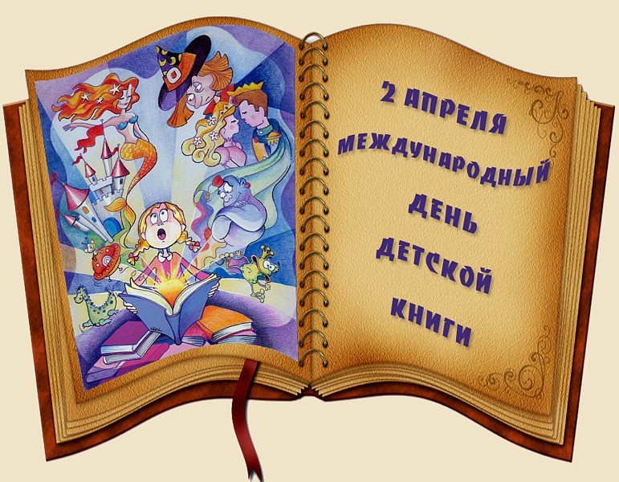

Подготовила ст. воспитатель
Аршинова И. Л.

Пословицы о книгах

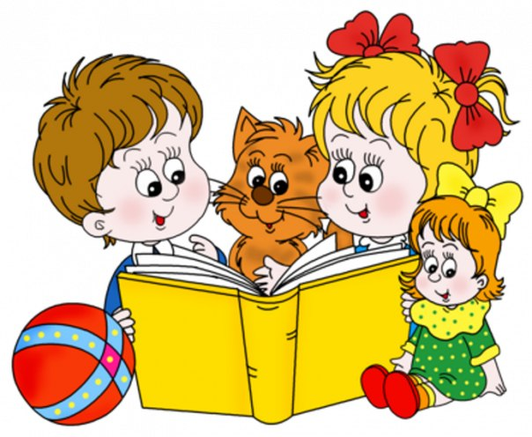
Пословица о книгах - чрезвычайно древняя форма поэтического народного творчества. Следует отметить, что данный этот вид творчества зародился намного раньше письменности и литературы. Продолжительное время пословицы о книгах передавались от одного поколения другому.
Люди вкладывают глубокий смысл в пословицы о книгах. Именно эта разновидность творчества побуждает призадуматься и возможно даже разгадать некий глубокий смысл. Они охватывают самые разные сферы человеческой жизнедеятельности. Очень часто пословицей становятся распространенные фразы и изречения из классической литературы, обычной жизни, кинофильмов. Структура этого краткого предложения состоит как правило из двух-трех логических частей - одна часть точно описывает предмет или место, а вторая часть отражает мнение, оценку или итог каких-то действий. Они характеризуются огромной воспитательной ценностью. В пословицах о книгах собран богатый житейский опыт, приобретенный нашими предками.

- Дом без книги - день без солнца.
- Иная книга обогащает, а иная - с пути совращает.
- Иная книга ума прибавит, иная и последний отшибет.
- Испокон века книга растит человека.
- Книга - друг человека.
- Книга - лучший подарок.
- Книги читать - не в ладушки играть.
- Кормчая книга кормит судей.
- Кто много читает, тот много знает.
- Много читает, а дела не знает.
- Не всякий, кто читает, в чтении силу знает.
- Не красна книга письмом, а красна умом.
- Одна книга тысячу людей учит.
- С книгой поведешься - ума наберешься.
- С книгою жить - век не тужить.
- Хлеб питает тело, а книга разум.
- Хороша книга, да начетчики плохи.
- Читай, книгочей, не жалей очей.
- Выбирай книгу так, как выбираешь друга.
- Держи в порядке книжки и тетрадки.
- Книга в счастье украшает, а в несчастье утешает.
- Глядит в книгу, а видит фигу.
- Книга для ума - что тёплый дождь для всходов.
- Книга - книгой, а мозгами двигай.
- Книга - мост в мир знаний, и в мир грёз.
- Книжные страницы похожи на ресницы - глаза открывают.
- Говорит как книга.
- Написано пером - не вырубишь топором.
- Чтение - лучшее учение.
- Книга в деревне - что окно в избе.
- Не красна книга письмом, красна умом.
- Книга поможет в труде, выручит и в беде.
- Книги читай, а дела не забывай.
- Кто много читает, тот много и знает.
- Не красна книга письмом, красна умом.
- Не на пользу книги читать, коли одни вершки хватать.
- Одна книга тысячи людей учит.
- Лучше печатного не скажешь.
- Хорошая книга ярче звёздочки светит.

Загадки о книгах

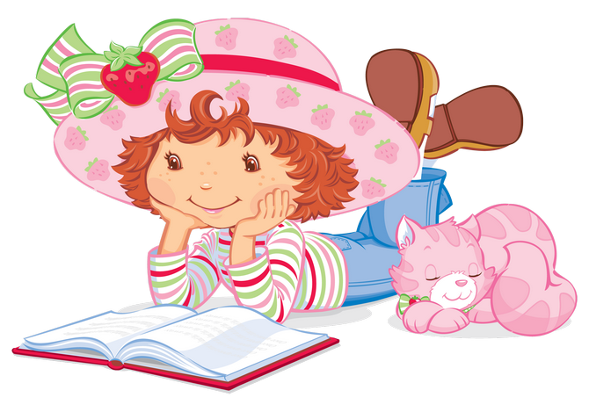

Я всё знаю, всех учу,
А сама всегда молчу.
Чтоб со мною подружиться,
Нужно грамоте учиться.
(Книга.)

Есть листок, есть корешок.
А не куст и не цветок.
Нету лап, нету рук.
А приходит в дом как друг.
На колени к маме ляжет,
Обо всём тебе расскажет.
(Книга.)

Открыть свои тайны
Любому готова.
Но ты от неё
Не услышишь и слова.
(Книга.)

Говорит она беззвучно,
А понятно и не скучно.
Ты беседуй чаще с ней -
Станешь вчетверо умней.
(Книга.)

Хоть не шляпа, а с полями,
Не цветок, а с корешком.
Разговаривает с нами
Всем понятным языком.
(Книга.)

Сама мала, а ума придала.
(Книга.)

Склеена, сшита,
Без дверей, а закрыта.
Кто её открывает –
Многое знает.
(Книга.)

Поселились мудрецы
В застеклённые дворцы,
В тишине наедине
Открывают тайны мне.
(Книги.)

Тридцать три Богатыря
К нам пришли из букваря.
Каждый ростом не велик,
А учиться всем велит.
Расскажут детям,
О всём на свете.
(Буквы.)
Озорные Человечки
Превращаются в словечки.
Образуют предложения –
Требуют уважения.
(Буквы.)

У бумажных Птиц
Сто крылышек – страниц.
(Книги.)
На полках Сёстры
Платья пёстры.
Платьица-обложки
Потёртые немножко.
Потому что малыши
В них не чаяли души.
(Книги.)

Тихони-малыши
Живут в тиши.
Беседуют беспечно
В тиши библиотечной.
Беседуют ладком
Шелестящим говорком.
С ребятами.
(Книги.)

Щеголяет красками,
Набита сказками.
Если разлохматится,
Чини клеем платьице
(Книга.)

Языка не имеет, а у кого побывает - тот много знает.
(Книга, газета, журнал.)

С подругами и сёстрами
Она приходит к нам,
Рассказы, вести новые
Приносит по утрам.
(Газета.)

Лист бумаги по утрам
На квартиру носят нам.
На одном таком листе
Много разных новостей.
(Газета.)

У стены большой и важный
Дом стоит многоэтажный.
Мы на нижнем этаже
Всех жильцов прочли уже.
(Книжный шкаф.)

Снаружи смотришь –
Дом, как дом,
Но нет жильцов обычных в нём.
В нём книги интересные
Стоят рядами тесными.
На длинных полках
Вдоль стены
Вместились сказки старины,
И Черномор,
И царь Гвидон,
И добрый дед Мазай...
Как называют этот дом?
Попробуй угадай!
(Библиотека.)

Легенда, преданье народное,
Ребята ее обожают.
Родители, если свободные,
Ее тебе на ночь читают.
(Сказка.)

Стихи о книгах

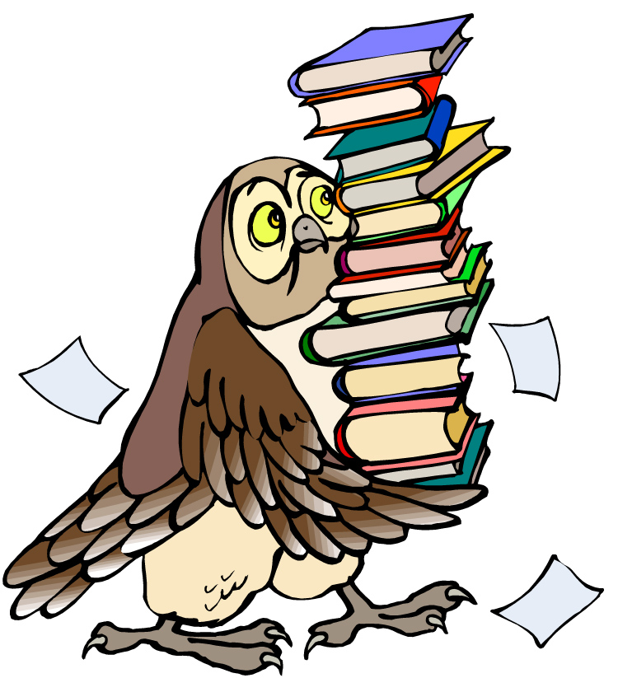

Кто чему научится
Чему первым делом
Научится кошка?
— Хватать!
Чему первым делом
Научится птица?
— Летать!
Чему первым делом
Научится школьник?
— Читать!
(В. Берестов)
Как бы жили мы без книг
Мы дружны с печатным словом,
Если б не было его,
Ни о старом, ни о новом
Мы не знали 6 ничего!
Ты представь себе на миг,
Как бы жили мы без книг?
Что бы делал ученик,
Если не было бы книг,
Если б всё исчезло разом,
Что писалось для детей:
От волшебных добрых сказок
До весёлых повестей?..
Ты хотел развеять скуку,
На вопрос найти ответ.
Протянул за книжкой руку,
А её на полке нет!
Нет твоей любимой книжки -
«Чипполино», например,
И сбежали, как мальчишки,
Робинзон и Гулливер.
Нет, нельзя себе представить,
Чтоб такой момент возник
И тебя могли оставить
Все герои детских книг.
От бесстрашного Гавроша
До Тимура и до Кроша -
Сколько их, друзей ребят,
Тех, что нам добра хотят!
Книге смелой, книге честной,
Пусть немного в ней страниц,
В целом мире, как известно,
Нет и не было границ.
Ей открыты все дороги,
И на всех материках
Говорит она на многих
Самых разных языках.
И она в любые страны
Через все века пройдёт,
Как великие романы
«Тихий Дон» и «Дон Кихот»!
Слава нашей книге детской!
Переплывшей все моря!
И особенно российской –
Начиная с Букваря!
(С. Михалков)
Праздник книжки

Тает снег, клокочут воды,
Звонко птицы гомонят.
По-весеннему сегодня
Расцвели глаза ребят.
Очень любят праздник книжки
И девчонки, и мальчишки.
Книга – верный,
Книга – первый,
Книга – лучший друг ребят.
Нам никак нельзя без книжки,
Нам никак нельзя без книжки! –
Все ребята говорят.
(З. Бычков)

Читайте, дети!

Читайте, мальчишки!
Девчонки, читайте!
Любимые книжки
Ищите на сайте!
В метро, в электричке
И автомобиле,
В гостях или дома,
На даче, на вилле –
Читайте, девчонки!
Читайте, мальчишки!
Плохому не учат
Любимые книжки!
Не всё в этом мире
Легко нам даётся,
И всё же упорный
И мудрый – добьётся
Того, к чему доброе
Сердце стремится:
Он клетку откроет,
Где птица томится!
И каждый из нас
Облегчённо вздохнёт,
Поверив, что мудрое
Время – придёт!
И мудрое, новое
Время – придёт!
(Н. Пикулева)

Мы дружны с печатным словом

В каждом доме, в каждой хате -
В городах и на селе —
Начинающий читатель
Держит книгу на столе.

Мы дружны с печатным словом.
Если б не было его,
Ни о старом, ни о новом
Мы не знали б ничего!

Даже маленький ребёнок,
Не умеющий читать,
Только выйдет из пелёнок
Просит книжку показать.

В день рождения подарок
Хочешь другу подарить —
Принеси ему Гайдара,
Будет век благодарить!

Книги дружат с детворою,
Книгу ценит пионер,
И любимые герои
Для него всегда пример!

Книг заветные страницы
Помогают людям жить,
И работать, и учиться,
И Отчизной дорожить.
(С. Михалков)

Обращение писателя к читателям

Я к вам обращаюсь, товарищи, дети:
Полезнее книги нет вещи на свете!
Пусть книги друзьями заходят в дома,
Читайте всю жизнь, набирайтесь ума!
(С. Михалков)
Как хорошо уметь читать!
Как хорошо уметь читать!
Не надо к маме приставать,
Не надо бабушку трясти:
"Прочти, пожалуйста, прочти!"
Не надо умолять сестрицу:
"Ну, прочитай еще страницу".
Не надо звать,
Не надо ждать,
А можно взять
И почитать!
(В. Берестов)

Замечательные книжки

Свежий ветер напевает,
Дальних странствий голоса,
Он страницы раздувает,
Словно чудо-паруса!
Посреди любой страницы,
Оживают чудеса,
Не слипаются ресницы,
Разбегаются глаза!
Но читая дни и ночи
И плывя по морю строчек,
Курса верного держись!
И тогда откроют книжки –
Замечательные книжки –
Замечательную жизнь!
(Л. Крутько)

Путешественник
Дальние дали, чудесные страны
Манят меня сквозь «седые туманы».
На кораблях, на слонах и верблюдах
Снова я еду на поиски чуда.
Я постоянно в далёких походах:
На самолётах и теплоходах,
Яхтах, каноэ, автомобилях
«Жму километры» и «меряю мили».
Нет, не обманщик я и не врунишка,
Просто мальчишка, читающий книжки,
А путешествовать в дальние дали
Начал лет в семь, по страницам журнальным.
(А. Лугарёв)

Первая книжка

Книгу первую мою
Берегу я и люблю.
Хоть пока и по слогам,
Я ее читаю сам –
И с конца, и с серединки,
В ней красивые картинки,
Есть стихи, рассказы, песни.
С книгой жить мне интересней!

О чтении
Читать ужасно интересно:
Вы можете сидеть, лежать
И — не сходя при этом с места —
Глазами книгу ПРОБЕЖАТЬ!
Да-да! Читать — ХОДИТЬ ГЛАЗАМИ
За ручку с мамой, после — сами.
Ходить — ведь это же пустяк,
Не бойтесь сделать первый шаг!
Споткнулись раз, другой…
И вдруг вы
Прочли подряд четыре буквы,
И вы пошли, пошли, пошли —
И слово первое прочли!
От слова к слову — как по кочкам —
Помчитесь весело по строчкам…
И так научитесь читать —
Как бегать,
Прыгать…
Как летать!
Я знаю, скоро по странице
Порхать вы будете, как птицы!
Ведь необъятен и велик,
Как небо —
Мир волшебный книг!
(А. Усачев)

Книгоград

В моём шкафу теснится к тому том,
И каждый том на полке словно дом…
Обложку-дверь откроешь второпях –
И ты вошёл, и ты уже в гостях.
Как переулок – каждый книжный ряд.
И весь мой шкаф – чудесный Книгоград…
(Д. Кугультинов)
Писатель
С книжками мы все дружны:
И ты, и я – читатели.
И, конечно, знаем мы,
Что пишут их писатели.
Писателем не просто стать,
Как и музыкантом –
Непременно обладать
Надо тут талантом.
Как в профессии любой,
Здесь свои секреты:
В книге действует герой
Строго по сюжету.
Сочиняет свой сюжет
Автор, сидя в кресле.
Выдумке предела нет –
Лишь бы интересней.
Он Незнайку на Луну,
Словно маг, отправит,
И волшебную страну
Полюбить заставит.
Из нее приходят к нам:
Винни-Пух, Мальвина,
Айболит, Гиппопотам,
Храбрый Чипполино.
Здесь, за письменным столом,
Место их рожденья,
Оживают под пером
Все их приключенья.
Вот дописана строка,
И готова книжка…
Прочтут ее наверняка
Девчонки и мальчишки!
Я – это мир!
Я – это мир, а мир стал мной,
Едва открыл страницу!
Могу в героя книги я
Мгновенно превратиться!
Стихом и прозой говоря,
Рисунком и словами,
Страницы книг ведут меня
Волшебными путями.
Я в мире слов перешагну
Любых времён границы,
Могу теперь весь шар земной
Я облететь, как птица!
Страницы, главы и слова
Летят перед глазами.
Мы с книгой стали навсегда
Хорошими друзьями!
(Пер. с английского А. Матюхина)

Бумажный кораблик по имени «Книга»
Бумажный кораблик
По имени «Книга»
Не хуже корвета,
Фрегата и брига
Меня увлечёт
В океаны мечтаний,
Где щедро откроет
Сокровища знаний.
Готовы нести меня
В дальние страны
Рассказы и сказки,
Стихи и романы.
Страниц паруса
Наполняются бризом
Историй талантливых,
Полных сюрпризов.
А я командор
Экспедиции-чтения.
Поплыли со мною
Искать приключения!
(А. Сметанин ■)

Стихи детей о книгах
(журнал "Костёр")

Я с детства с книгами дружу,
По строчкам пальчиком вожу,
И целый мир за это
Мне выдает секреты.
(Коля Поляков)
Не зря назвали книгу
Духовной пищей нашей,
Судьба покажет фигу
Тому, кто ест лишь кашу.
(Ира Лазарева)
Книга — лучший друг ты мой,
Мне так радостно с тобой!
Я люблю тебя читать,
Думать, мыслить и мечтать!
(Настя Струкова)
Как хорошо уметь читать!
Взять книгу в руки и узнать,
Что в мире было до меня
И для чего родился я.
К каким галактикам слетать,
Что посмотреть, кем быть, кем стать
Мне книга может рассказать,
Ведь только ей дано все знать.
(Коля Поляков)

Цитаты о книгах

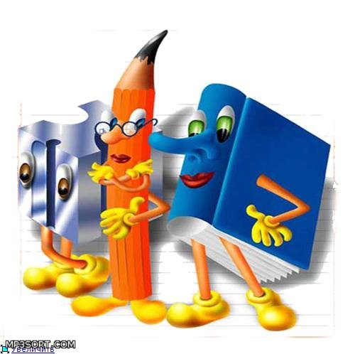

Книги, наши учителя, наши проводники и источник мудрости веков и даже тысячелетий. Пожалуй, трудно переоценить всё значение книг для человека и человечества, оно просто огромно. И даже сегодня, в цифровой век, век телевидения и интернета, книги не перестают приносить пользу и делиться своими знаниями и опытом. А что говорят великие люди о книгах? Об этом в цитатах и фразах о книгах, и в мыслях известных людей.

1. Тот, кто может сочинить себя, мудрей того, кто сочиняет книги.
Бенджамен Франклин.
2. Лучшее время для планирования книги, то время когда вы готовите блюдо.
Агата Кристи.
3. Новейшими книгами считаются те, которые никогда не стареют.
Логан Персалл Смит.
4. Книги сами по себе не нуждаются в защите. Их представители приходят и уходят, их читатели живут и умирают, они же остаются неизменными.
Лоуренс Кларк Пауэлл.
5. С каждой книгой, которую я пишу, я всё больше и больше убеждаюсь, что книги имеют свою собственную жизнь, совершенно независимую от меня.
Мадлен Л`Энгл.
6. Я не следую правилам книги…. Я веду от сердца, не от головы.
Принцесса Диана.
7. Книги это верные зеркала, которые отражают на наш взгляд взгляды мудрецов и героев.
Эдвард Гиббон.
8. Книги достаточно хороши по своему, но они являются плохой заменой для жизни.
Роберт Льюис Стивенсон.
9. Поистине великую книгу следует читать в юности, затем в зрелости и снова в старости, как прекрасное здание должно быть видно во время рассвета, в полдень и при лунном свете.
Робертсон Дэвис.
10. Хорошая книга открывается с ожиданием и закрывается с прибылью.
Амос Бронсон Олкотт.
11. В книгах существует больше сокровищ, чем во всей добыче пиратов на Острове сокровищ или в нижней части Испании, и самое замечательное то, что вы можете наслаждаться этим богатством каждый день в вашей жизни.
Уолт Дисней.
12. Есть определённые книги в мире, которые должен знать каждый искатель истины: Библия, Критика Чистого разума, Происхождение видов и Капитал Карла Маркса.
Аль Капп.
13. Покупка книг было бы хорошей идеей, если бы можно было также купить и время для их чтения, но, как правило, приобретение книг ошибочно принимают за присвоение их содержания.
Артур Шопенгауэр.
14. Большинство книг, как и их авторы, родились, чтобы умереть, лишь про несколько книг можно сказать, что смерть не имеет власти над ними, они живут, и их влияние живёт вечно.
Уильям Стайрон.
15. Реальная бедность это отсутствие книг.
Сидони Габриэль.
16. Книги просто макулатура до тех пор, пока мы не приведём в действие мудрость, которую получаем от мысли.
Эдвард Дж. Бультер-Литтон.
17. Книга это подарок, который вы можете открывать снова и снова.
Гаррисон Кейллор.
18. Книги, которые помогают вам больше всего, те, которые заставляют вас думать больше всего.
Теодор Паркер.
19. Книги открывают ваш разум, расширяют ваш разум и укрепляют вас так, как ничто другое не может.
Уильям Перо.
20. Везде, где они сжигают книги, они также, в конце концов, сжигают человеческое начало.
Генрих Гейне.
21. Великая книга должна оставить вас с опытом и немного уставшим. Вы должны прожить несколько жизней, читая её.
Уильям Стайрон.
22. Книги были моим первым билетом к личной свободе. Я научилась читать в три года, и вскоре обнаружила, что есть целый мир для покорения, выходящий за рамки нашей фермы в штате Миссисипи.
Опра Уинфри.
23. Книга, которую вы не читаете, не может помочь.
Джим Рон.
24. Классика это книга, которую люди хвалят и не читают.
Марк Твен.
25. Книги не дают мудрости там, где её не было. Но там, где она есть, чтение её добавляет.
Элизабет Хардвик.
26. Если есть книга, которую вам действительно хотелось бы почитать, но она ещё не была написана, то вы должны написать её.
Тони Моррисон.
27. Владейте книгами, но не позволяйте им овладевать вами. Читайте, чтобы жить, а не живите, что читать.
Оуэн Мередит.
28. Если книга действительно хороша, она заслуживает повторного прочтения, и если это опять здорово, следует читать её минимум три раза.
Анатоль Бройард.
29. Лучшая книга это не мысли, которые она содержит, но мысли, которые она предлагает, как очарование музыки обитает не в тоне, но в отголосках наших сердец.
Джон Гринлиф.
30. Книги – маяки возведённые в океане времени.
Эдвин П. Уиппл.
31. Некоторые книг достаточно, чтобы попробовать на вкус, других, чтобы быть проглоченными, а некоторых мало, чтобы разжевать и переварить.
Фрэнсис Бэкон старший.
32. Книги самые тихие и самые постоянные друзья, они наиболее доступные и мудрейшие из консультантов и самые терпеливые учителя.
Чарльз В. Элиот.
33. Не все книги так скучны, как их читатели.
Генри Дэвид Торо.
34. Комната без книг, как тело без души.
Марк Туллий Цицерон.
35. Когда вы продаёте человеку книгу, вы не продаёте ему 12 унций бумаги, чернила и клей, вы продаёте ему новую жизнь.
Кристофер Морли.
36. Дом без книг, как комната без окон. Ни один человек не имеет право воспитывать своих детей, не окружая их книгами, если у него есть средства, чтобы купить их.
Гораций Манн.
37. Очень и очень легко не обижаться на книгу. Вы просто должны закрыть её.
Салман Рушди.
38. Каждый читатель находит себя. Работа писателя заключается лишь в предоставлении оптического инструмента, который позволит читателю разглядеть то, что без этой книги, он, возможно, никогда не смог бы увидеть в себе.
Марсель Пруст.
39. Я знаю много книг, которые скучны для своих читателей, но я не знаю ни одну, которая сделала бы реальное зло.
Вольтер.
40. Существует множество способов увеличить мир вашего ребёнка. Любовь к книгам – лучше всего.
Жаклин Кеннеди Онассис.
41. Когда я получаю немного денег, я покупаю книги, и если что-то остаётся, я покупаю еду и одежду.
Эразм Роттердамский.
42. Неспособность читать хорошие книги делает два зла, ослабляет зрение и укрепляет нашу самую роковую тенденцию – убеждение, что здесь и сейчас есть всё, что есть.
Аллан Блум.
43. Лидеры это читатели.
Чарльз Джонс.
44. Человек перевернёт больше половины библиотеки, чтобы сделать одну книгу.
Сэмюэл Джонсон.
45. Книги – дети мозга.
Джонатан Свифт.
46. Когда вы перечитываете классику, вы не видите больше в книге, чем было до этого, вы видите больше в себе, чем было ранее.
Клифф Фадиман.
47. Если я читаю книгу, и это делает моё тело таким холодным, что огонь не может согреть меня, я знаю, что такое поэзия.
Эмили Дикинсон.
48. Книга представляет собой сад, фруктовый сад, склад, партию, компанию в пути, советником, множеством советников.
Генри Уорд Бичер.
49. Сжигая книги Лютера, вы можете избавить ваши книжные полки от него, но вы не избавите умы от него.
Эразм Роттердамский.
50. Книга представляет собой версию мира. Если вам не нравится это, игнорируйте, или предложите свой вариант взамен.
Салман Рушди.
51. Каждый читатель, если у него есть сильный ум, читает себя в книге, и объединяет свои мысли с точкой зрения автора.
Иоганн Вольфганг фон Гёте.
52. Книга представляет собой зеркало: Если в него смотрится задница, вы не можете ожидать, чтобы в нём отражался апостол.
Джордж Кристоф Лихтенберг.
53. Самое плохое в новых книгах то, что они удерживают нас от чтения старых.
Джон Вуден.

